Комитет по образованию Мингорисполкома
Учреждение образования
«Минский государственный колледж электроники»

Учебная дисциплина
«Базы данных и СУБД»

Специальность: 2-40 01 01 Программное обеспечение информационных технологий
Отчет
по лабораторной работе №15

Тема: «Создание и модификация триггеров и процедур в СУБД
(InterBase, MySQL, Oracle)»

Выполнил учащийся гр. 73 ТП Артюшевский А.А.
Проверила: Вайтович И.М.

Минск
2025
ЗАДАНИЕ 1. Создайте приложение по примеру рисунков 14_1-14_7: Подключите таблицу «Туры» и программно отследите текущий статус строк таблицы «Туры» при изменении событий (редактировать, отменить редактирование, удалить).

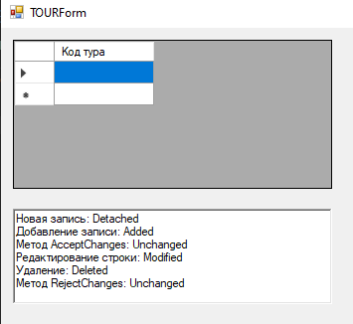

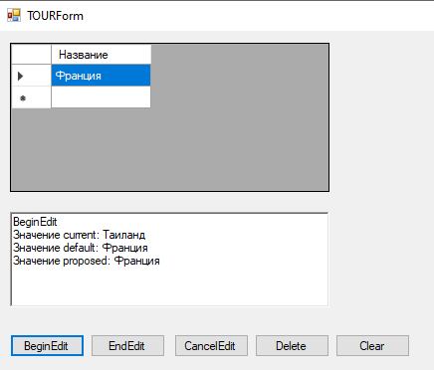

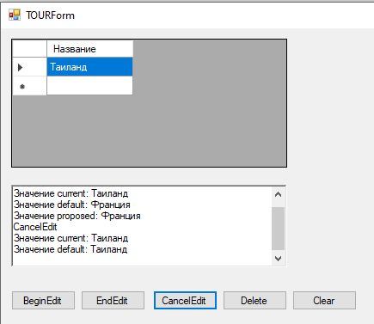

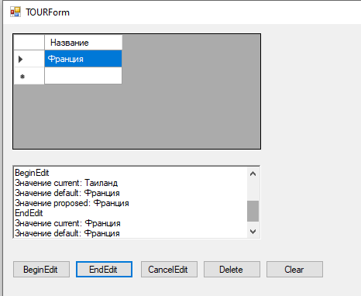

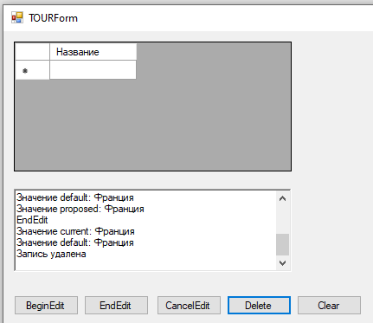
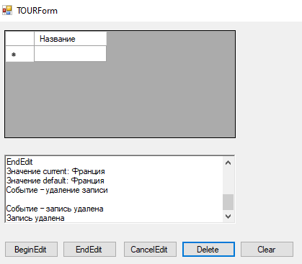

Контрольные вопросы:

- Какое свойство какого объекта позволяет отслеживать текущий статус строки?
Ответ: Свойство RowState объекта DataRow позволяет отслеживать текущий статус строки.

- Для чего предназначен метод AcceptChanges()?
Ответ: Метод AcceptChanges() позволяет зафиксировать изменения, внесенные в DataRow, и перевести строку в состояние "Unchanged".

- Какое свойство какого объекта позволяет извлекать значения записи, зависящее от совершенных изменений?
Ответ: Свойство Item объекта DataRow позволяет извлекать значения записи, зависящие от совершенных изменений. Например, row["Имя"] вернет актуальное значение поля "Имя" с учетом всех изменений.

- Какие возможные состояния записи в таблице вы знаете? Приведите примеры.
Ответ: Возможные состояния записи в таблице:
- Added - новая запись, добавленная в таблицу
- Deleted - запись, помеченная на удаление
- Modified - запись, измененная
- Unchanged - запись без изменений

- Как создать новую запись в таблице программно? Приведите пример кода программы
Ответ: Пример создания новой записи в таблице программно:
DataRow newRow = myDataTable.NewRow();
newRow["Имя"] = "Иван";
newRow["Фамилия"] = "Иванов";
myDataTable.Rows.Add(newRow);

- Перечислите стандартные методы объекта DataRow myRow. Приведите пример из кода программы
Ответ: Стандартные методы объекта DataRow:
- Delete() - пометить строку на удаление
- BeginEdit() - начать редактирование строки
- EndEdit() - завершить редактирование строки
- IsNew - проверить, является ли строка новой
Пример:
myRow.BeginEdit();
myRow["Имя"] = "Петр";
myRow.EndEdit();

- Напишите название пользовательского метода, разработанного в коде программы и вызываемого внутри всех методов обработки нажатия кнопок.
Ответ: Пример пользовательского метода, вызываемого внутри всех методов обработки нажатия кнопок:
private void UpdateUI(DataTable dataTable)
{
// Обновление пользовательского интерфейса с учетом изменений в dataTable
// Например, заполнение DataGrid данными из dataTable
}

Этот метод можно вызывать после выполнения любой хранимой процедуры, чтобы отобразить результаты на форме.

